Приложение №3
к письму №1.5/WSR-3547/2019
от 11.11.2019 г.

Инструкция по заполнению формы заявки на подписание соглашения о признании демонстрационного экзамена на сайте Союза «Молодые профессионалы (Ворлдскиллс Россия)»
- Зайти на сайт Союза Ворлдскиллс: https://worldskills.ru/, перейти в раздел «Наши проекты» «Демонстрационный экзамен» «Признание демонстрационного экзамена».
- Пролистать вниз до кнопки «Стать партнером» и нажать на нее:
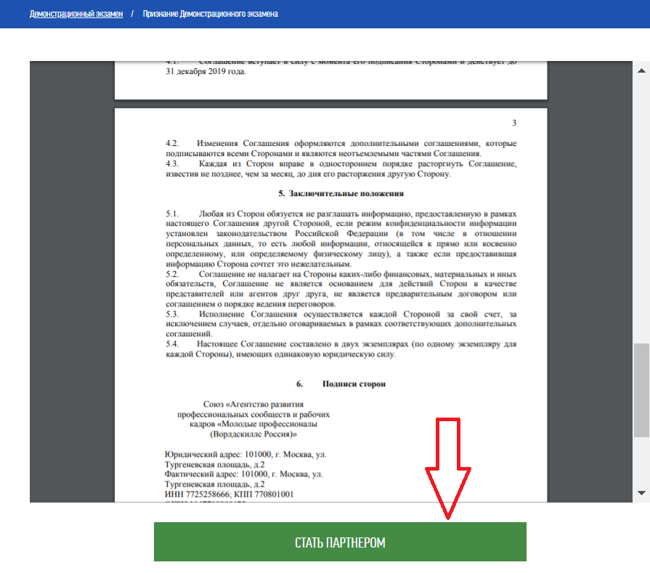

- Заполнить все поля, обязательные для заполнения (отмеченные *) и нажать на кнопку «Отправить соглашение».:
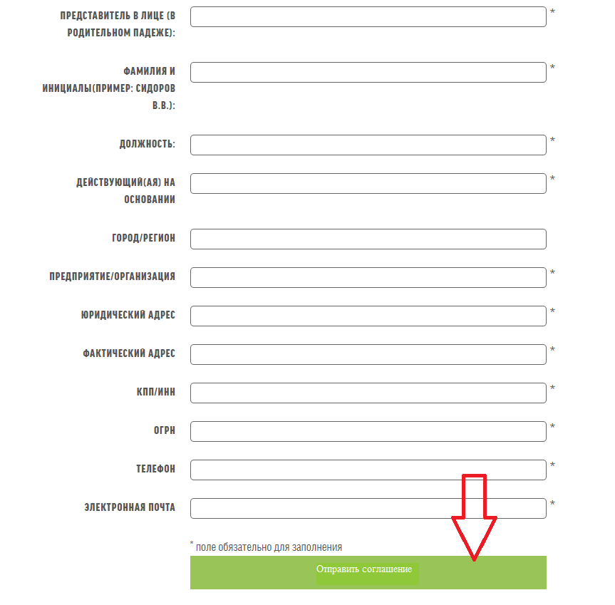

- После заполнения формы вам на почту придет 2 соглашения:
- соглашение (с подписью Союза Ворлдскиллс) - данное соглашение необходимо распечатать, подписать, сделать скан-копию и присылать скан на электронную почту priznaniede@worldskills.ru);
- соглашение (без подписи Союза) – данное соглашение необходимо распечатать и подписать в 2 экземплярах. Подписанные экземпляры нужно отправить по адресу 101000, г. Москва, ул. Тургеневская площадь, д.2. для Варакута Ольги.
* В случае необходимости внесения правок в пункты соглашения, ваши предложения присылайте на электронную почту priznaniede@worldskills.ru .

